ágazati bértámogatás GINOP-5.3.10 / ágazati bértámogatás VEKOP-17

TÁJÉKOZTATÓ

az ágazati bértámogatást nyújtó,
A strukturális változásokhoz való alkalmazkodás segítése című GINOP-5.3.10-VEKOP-17 munkaerőpiaci programról

Az Európai Unióhoz történő csatlakozást követően hazánk jogosulttá vált igénybe venni azokat a támogatási formákat, amelyeket a közösség a tagok számára nyújt. Egyik ilyen támogatási forrás az Európai Szociális Alap (ESZA), amelynek többek között fontos célkitűzése, hogy csökkentse a tagországok munkanélküliségét. Az ESZA forrásból lehetőség nyílt az előre nem látható okból — járvány miatt elrendelt veszélyhelyzet, vagy annak következtében kialakuló gazdasági recesszió miatti megrendelés-visszaesés miatt — bekövetkezett átmeneti gazdasági nehézség áthidalását szolgáló segítségnyújtásra, az ágazati bértámogatásra, melynek lebonyolítói a kormányhivatalok.

Kiknek segít az ágazati bértámogatást finanszírozó munkaerőpiaci program?

A támogatás célja a szálláshely szolgáltatás, vendéglátás és a szabadidős tevékenység területén a — koronavírus okozta veszélyhelyzet és az annak kapcsán elrendelt egyes intézkedések következtében veszélyeztetett — munkahelyek megóvása.
A munkaadó részére — kivéve szálláshely szolgáltatók esetében, akiknek eltérő a támogatása — a nála dolgozó (tehát a munkaadónál már a támogatásról szóló Hirdetmény megjelentetésének 2020. november 11-i napját megelőzően munkaviszonyban álló) személy foglalkoztatásához a munkavállaló 2020. november 10. napján érvényes munkaszerződésében szereplő, munkaviszony alapján járó bruttó munkabérének 50 %-os mértékéig — de legfeljebb 241 500 Ft-ig terjedő havi összegig —, 2020. november és december, valamint 2021. január hónapokra (e három hónapra) nyújtható támogatás. A szálláshely szolgáltatók esetében az előzőektől való eltérések: 2020. december és 2021. január hónapokra nyújtható támogatás, a 2020. december 9. napján érvényes munkaszerződés szerinti bruttó bér alapulvételével.

Azok a munkaadók kaphatják e vissza nem térítendő támogatást — az állami foglalkoztatási szervként eljáró, a munkaadónak a munkavállalója foglalkoztatása helye szerinti illetékességű megyei (fővárosi) kormányhivatalhoz a 2021. február 8. napjáig benyújtott kérelmük alapján —, mely munkaadók tényleges főtevékenysége:

- Éttermi, mozgó vendéglátás (TEÁOR 5610) tevékenység,
- Rendezvényi étkeztetés (TEÁOR 5621) tevékenység,
- Italszolgáltatás (TEÁOR 5630) tevékenység,
- Filmvetítés (TEÁOR 5914) tevékenység,
- Konferencia, kereskedelmi bemutató szervezése (TEÁOR 8230) tevékenység
- Sport és szabadidős képzés (TEÁOR 8551) tevékenység,
- Előadó-művészet (TEÁOR 9001) tevékenység,
- Előadó-művészetet kiegészítő (TEÁOR 9002) tevékenység,
- Művészeti létesítmények működtetése (TEÁOR 9004) tevékenység,
- Múzeumi tevékenység (TEÁOR 9102) tevékenység,
- Növény-, állatkert, természetvédelmi terület működtetése (TEÁOR 9104) tevékenység,
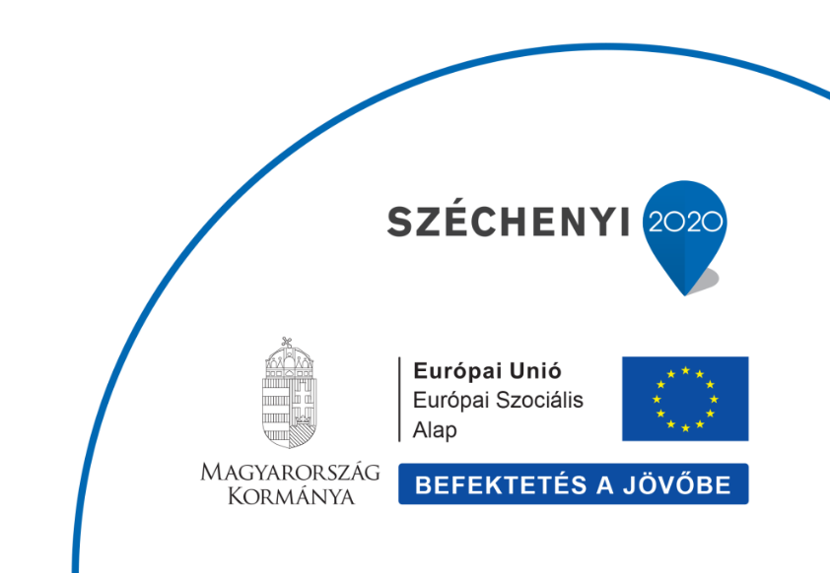
- Sportlétesítmény működtetése (TEÁOR 9311) tevékenység,
- Sportegyesületi tevékenység (TEÁOR 9312),
- Testedzési szolgáltatás (TEÁOR 9313) tevékenység,
- Egyéb sporttevékenység (TEÁOR 9319) tevékenység,
- Vidámparki, szórakoztatóparki (TEÁOR 9321) tevékenység,
- Fizikai közérzetet javító szolgáltatás (TEÁOR 9604) tevékenység,
- M.n.s. egyéb szórakoztatás, szabadidős tevékenység (TEÁOR 9329)
- Szállodai szolgáltatás (TEÁOR 5510) tevékenység,
- Üdülési, egyéb átmeneti szálláshely-szolgáltatás (TEÁOR 5520) tevékenység,
- Kempingszolgáltatás (TEÁOR 5530) tevékenység,
- Egyéb szálláshely szolgáltatás (TEÁOR 5590) tevékenység,
- Utazásközvetítés (TEÁOR 7911) tevékenység, vagy
- Utazásszervezés (TEÁOR 7912) tevékenység.

A Fizikai közérzetet javító szolgáltatás (TEÁOR 9604) szerinti tevékenységet végzőre akkor vonatkozik a bértámogatás, ha a tevékenységet végző megfelel a közfürdők létesítésének és üzemeltetésének közegészségügyi feltételeiről szóló 37/1996. (X. 18.) NM rendelet szabályainak.

Tényleges főtevékenységnek azt a tevékenységet kell érteni, amelyből a munkaadónak a támogatásról szóló Hirdetmény 2020. november 11-i, https://www.munka.hu/ oldalon történő megjelenését megelőző hat hónapban a legtöbb bevétele, de legalább bevételének 30 %-a származott. A feltétel konjunktív, azaz mind a két kritériumnak teljesülnie kell.

Költségvetési szerv, valamint helyi önkormányzat nem részesülhet ezen támogatásban (de pl. 100%-ban önkormányzati tulajdonban lévő gazdasági társaság igen).

A támogatás további részleteiről https://nfsz.munka.hu/cikk/1294/Agazati_bertamogatasi_program oldalon tájékozódhat.

Reméljük, a járvány miatti helyzetben elbocsátással veszélyeztetett munkavállalók mind szélesebb köre azok táborába tartozhat majd, akiknek az Európai Unió által támogatott segítségnyújtással a munkahelye megőrizhető.

Amennyiben a támogatással kapcsolatban kérdése merül fel, kérem jelezze a foglalkoztatas@borsod.gov.hu e-mail címen.

Miskolc, 2020. december 15.

Borsod-Abaúj-Zemplén Megyei Kormányhivatal

